Pielikums Nr. 1
Madonas novada pašvaldības domes
31.03.2026. lēmumam Nr. 174
(protokols Nr. 4, 20. p.)

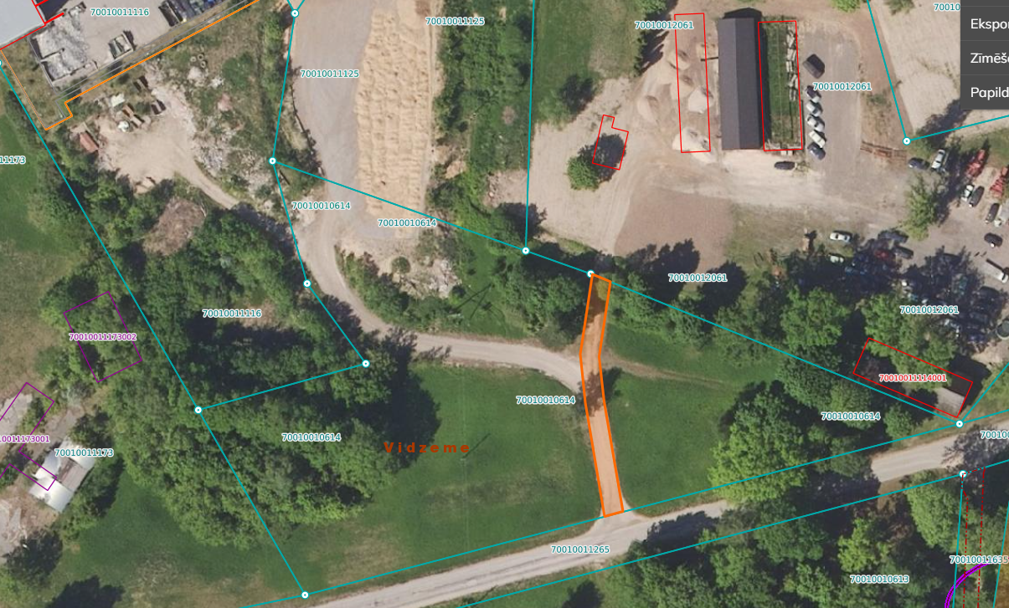
252 m²

Datu avots: https://www.lvmgeo.lv/kartes 2026. gada informācija

Projektētais servitūta ceļš. Raksturojošie lielumi var tikt precizēti veicot zemes kadastrālo uzmērīšanu.

Zemes vienību robežas

